MÔN: KHOA HỌC
Bài 14: SỰ LỚN LÊN VÀ PHÁT TRIỂN CỦA THỰC VẬT (TIẾT 2)
I.YÊU CẦU CẦN ĐẠT
-Vẽ sơ đồ (hoặc sử dụng sơ đồ đã cho), ghi chú được tên các bộ phận của hạt. Nêu được ví dụ về cây con mọc lên từ thân, rễ, lá của một số thực vật có hoa. Thực hành: Trồng cây bằng hạt và trồng cây bằng thân (hoặc lá, rễ).
-Năng lực giao tiếp và hợp tác trong thảo luận nhóm; quan sát và phân tích hình ảnh, nội dung để sử dụng sơ đồ đã cho ghi chú được tên một số giai đoạn phát triển chính của cây con mọc lên từ hạt và cây con mọc lên từ một số bộ phận của cây mẹ; trình bày được sự lớn lên của cây con. Năng lực giải quyết vấn đề và sáng tạo thông qua việc giải thích một số việc làm như nêu được vai trò của nhị và nhuỵ trong quá trình thụ phấn, thụ tinh, tạo hạt và quả.
-Trung thực trong thảo luận và báo cáo kết quả thảo luận. Ham hiểu biết, tìm hiểu về sự lớn lên và phát triển của thực vật.
-Tích hợp GDDP Thực hành 1. “Các giai đoạn của quá trình trồng lúa.” - HS biết và nêu được các gia đoạn của quá trình trồng lúa.
II.Đồ dùng dạy học
1.Giáo viên
-Các câu hỏi để tổ chức trò chơi.
-Hình 3a, 3b, 4a, 4b, 5a, 5b, 6a, 6b, 6c, 6d, 6e, 6g
2.Học sinh
-SGK
-Hạt đậu thật đặt trên bông ẩm 1 ngày; que tăm có đầu nhọn.
III.Các hoạt động dạy học
Hoạt động của GV | Hoạt động của HS
1.Hoạt động Mở đầu (5 phút)
-GV tổ chức cho HS tham gia trò chơi “Bắn tên”. Cách chơi: Người quản trò hô to: “Bắn tên, bắn tên”, sau đó cả lớp sẽ đồng thanh đáp lại: “Tên gì, tên gì”. Người quản trò sẽ gọi tên của một bạn bất kì trong lớp và đưa ra những câu hỏi. Nếu bạn trả lời đúng, cả lớp sẽ vỗ tay.  -GV mời một HS lên làm quản trò để điều khiển trò chơi. Người quản trò sẽ hỏi người chơi một trong các câu hỏi sau:  + Hạt có cấu tạo gồm những bộ phận nào?  + Điều kiện để hạt nảy mầm là gì?  -GV theo dõi và nhận xét câu trả lời của HS. Thông qua các câu trả lời của HS, GV dẫn dắt vào tiết 2 của bài học. | -HS lắng nghe GV phổ biến luật chơi.  -HS tham gia trò chơi.  -HS lắng nghe.
2.Hoạt động Hình thành kiến thức mớivà hình thành kiến thức: Mô tả các giai đoạn phát triển chính của cây con mọc lên từ hạt (10 phút)
-GV tổ chức cho HS quan sát các hình 3a, 3b, 4a, 4b, 5a, 5b (SGK trang 52), đọc nội dung trong các hộp thông tin bên dưới, thảo luận nhóm đôi để thực hiện yêu cầu: Chọn ô chữ phù hợp với hình để mô tả các giai đoạn phát triển chính của cây con mọc lên từ hạt đậu.  -GV quan sát HS làm việc nhóm và có thể đặt thêm câu hỏi gợi ý để hỗ trợ các nhóm.  -GV mời đại diện một số nhóm lên trình bày.  -GV mời HS các nhóm khác nhận xét.  -GV nhận xét và hướng dẫn HS rút ra kết luận về các giai đoạn phát triển chính của cây con mọc lên từ hạt đậu. | -HS quan sát hình, thảo luận nhóm đôi để thực hiện nhiệm vụ.  -HS thực hiện nhiệm vụ.  -HS trình bày:  + 3a–a: Hạt được đặt vào đất ẩm, hạt hút nước và phình lên. Sau đó, vỏ hạt nứt để rễ mầm nhú ra và cắm xuống đất.  + 3b–b: Rễ mầm phát triển dài thêm, mọc ra nhiều rễ con.  + 4a–d: Sau vài ngày, rễ mầm mọc nhiều hơn. Thân mầm lớn lên, dài ra và chồi mầm chui lên khỏi mặt đất. Hai lá mầm xoè ra. Chồi mầm lớn dần và sinh ra các lá mới.  + 4b–c: Hai lá mầm teo dần rồi rụng xuống. Cây con bắt đầu đâm chồi, rễ mọc nhiều hơn.  + 5a–g: Cây trưởng thành ra hoa.  + 5b–e: Hoa được thụ phấn, thụ tinh và tạo thành quả đậu, bên trong quả chứa các hạt.  -HS nhận xét lẫn nhau.  -HS lắng nghe và rút ra kết luận.
3.Hoạt động luyện tập, thực hành: Tìm hiểu về sự phát triển của cây mọc lên từ hạt (15 phút)
-GV tổ chức cho HS quan sát các hình 6a, 6b, 6c, 6d, 6e, 6g (SGK trang 53), thảo luận nhóm và thực hiện yêu cầu: Sắp xếp các hình theo đúng thứ tự về sự phát triển của cây dưa hấu mọc lên từ hạt và chia sẻ với bạn tên của từng giai đoạn.  -GV hướng dẫn HS quan sát, đặt thêm câu hỏi gợi mở để hỗ trợ các nhóm.  -GV mời đại diện các nhóm lên chia sẻ câu trả lời trước lớp (GV có thể yêu cầu HS viết lên bảng hoặc viết vào phiếu học tập).  -GV mời HS các nhóm khác nhận xét và bổ sung.  *Tích hợp GDDP Thực hành 1. “Các giai đoạn của quá trình trồng lúa.”  -GV chiếu các giai đoạn trồng lúa lên ti vi.  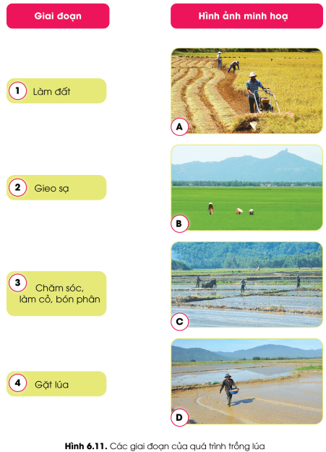  -GV nêu câu hỏi: Đọc tên của quá trình trồng lúa và chọn hình ảnh cho phù hợp.  -GV tổ chức trò chơi: “Nông dân tài ba” để các nhóm báo cáo kết quả.  -GV hướng dẫn HS nhận xét, đánh giá.  -GV nhận xét và hướng dẫn HS rút ra kết luận. | -HS quan sát hình và thảo luận để thực hiện yêu cầu.  -Đại diện các nhóm trình bày:  Thứ tự các hình lần lượt là:  + 6d: Hạt dưa hấu được gieo vào đất ẩm.  + 6c: Thân mầm lớn lên, dài ra và chồi mầm chui lên khỏi mặt đất. Hai lá mầm xoè ra.  + 6a: Chồi mầm lớn dần và sinh ra các lá mới. Cây con bắt đầu đâm chồi, rễ mọc nhiều hơn.  + 6b: Cây dưa hấu bắt đầu phát triển.  + 6g: Cây dưa hấu ra hoa.  + 6e: Hoa được thụ phấn, thụ tinh và tạo thành quả dưa hấu, bên trong quả chứa các hạt.  -HS nhận xét lẫn nhau.  +HS quan sát hình ảnh và đọc thông tin (cá nhân)  +HS thực hiện nhóm 4.  +Đại diện nhóm lên trình bày kết quả và giới thiệu về quy trình mà nhóm hiểu biết.  +HS cả lớp lắng nghe và nhận xét, đánh giá kết quả nhóm bạn.  -HS lắng nghe và rút ra kết luận.
4.Hoạt động Vận dụng, trải nghiệm (5’)
-Về nhà xem lại bài và chuẩn bị cho tiết 3: Một số hạt đậu xanh được đặt trên bông ẩm khoảng 2 – 3 ngày; một số đoạn thân (cành) rau khoai lang, rau húng quế) và dụng cụ (hai chậu trồng cây chứa đất, bình tưới cây).
IV.ĐIỀU CHỈNH SAU BÀI DẠY (nếu có)
…………………………………………………………………………………………………
…………………………………………………………………………………………………
…………………………………………………………………………………………………

